Ministère de l’Enseignement Supérieur et de la Recherche Scientifique

**Année Universitaire**

**2022/2023**

**Ecole Internationale Supérieure Privée Polytechnique de Sousse**

Mémoire de Projet de Fin d'Etudes

Génie Logiciel

**Intitulé**

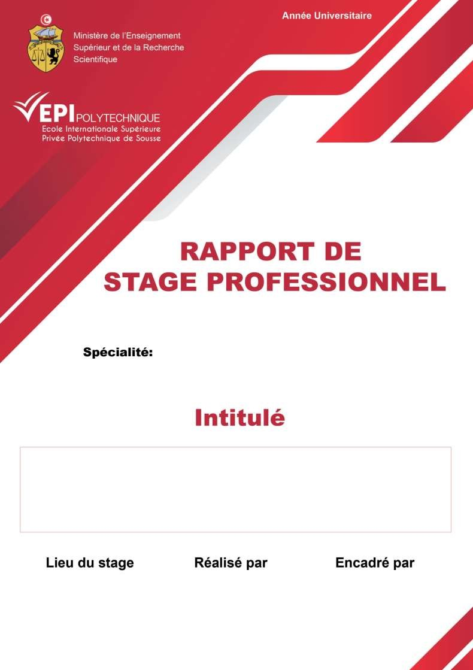

Conception et réalisation d’une application web « TICKFY »

Tabaani Group El Haj Nader Mme Baccar Nahla Sousse Mr Moussi Hamza